20.06.2014 UA1CEG/p с Р-143.
(Р-143, 5 ватт, Дельта)

Утром на 14060 связались с Сергеем UR7VT/QRP. Возникла идея, не у меня, у Сергея провести-таки двухстороннее QSO на Р-143.
О таких QSO данных нет. Отдельно на Р-143 работали коллеги, но о двухсторонних связях на Р-143 неизвестно.
У меня Р-143 в штатном режиме, Сергей доработал, есть расстройка и питание от одного аккумулятора, и мощность только 2 ватта.
Словом эксперимент интересный!

Утром провёл QSO на 14061 Степаном RA1M/MM, который где-то в Салониках. KN10LO.
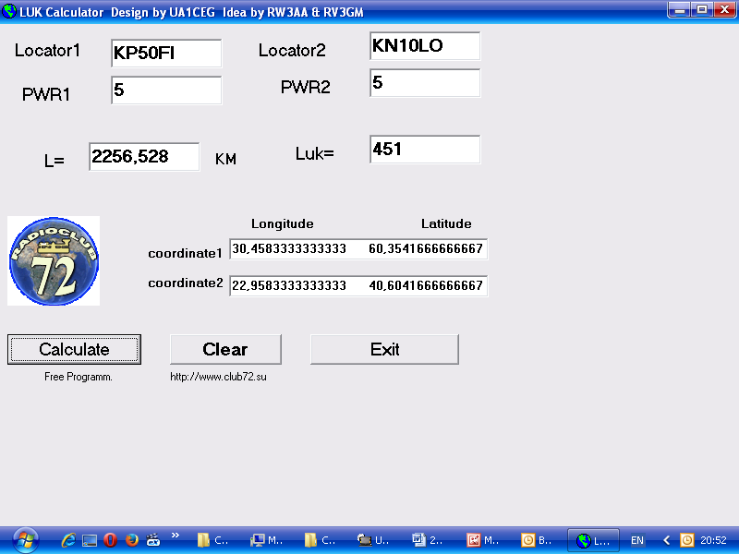
Принимал с замираниями до «0», но интересно!

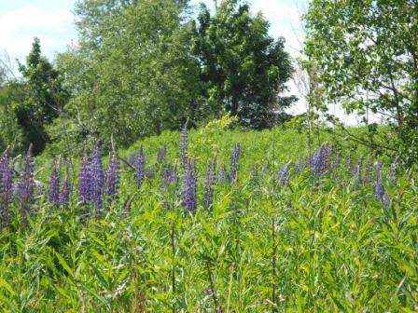

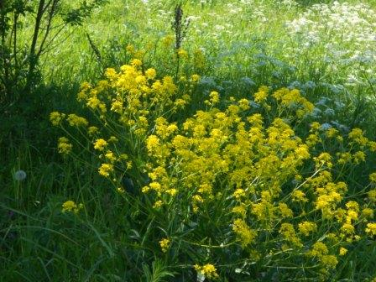
Во многих местах люди просто изнывают от жары. У нас, только не удивляйтесь, это первый действительно летний день! Ну, что бы солнце было весь день и целых +20 градусов. Кое- где народ сообщает, что похолодало до +27.
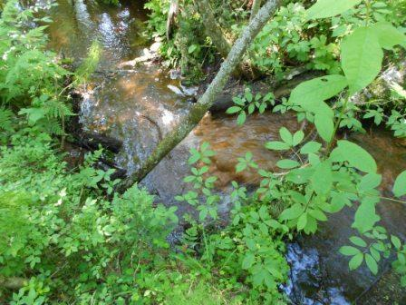

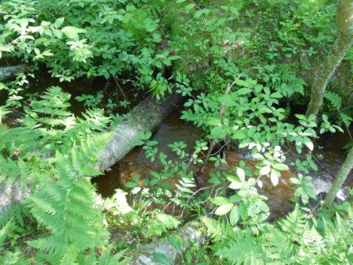

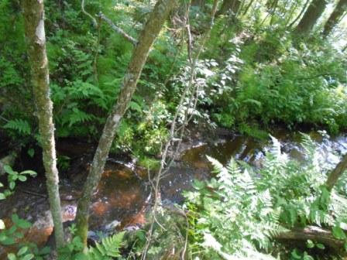

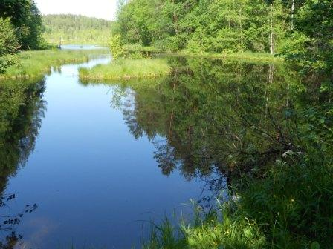

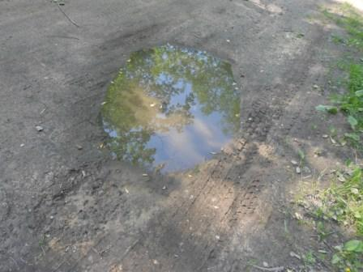
У нас ещё и лужи на дороге не пересохли.
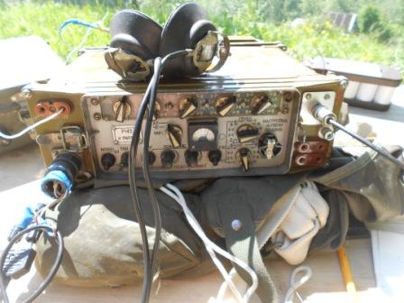

Традиционные опасения, не мои имеется в виду, что проходящий тест помешает проведению связей на 14060, традиционно не оправдываются! Никто не мешает, кроме уже проводящих между собой связи QRP станций.
В назначенное для «рандеву» время 9.00 UTC на фоне QRP QSO бельгийца, слышу общий вызов UR7VT/QRP. Вызываю и всё проходит отлично. Прохождение улучшилось и я принимаю Сергея лучше. чем утром.
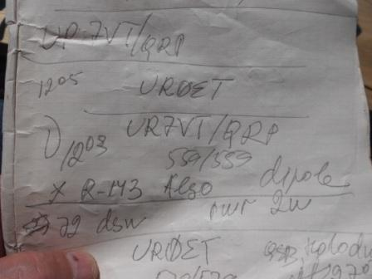

UR7VT/QRP:
Провели радиосвязь с Юрием UA1CEG/P rst 559/559,
работаем на Р - 143 и Юрий и я.
Сергей.

Тут же меня вызывает и Владимир UR0ET, которому я передал: «Володя pse as 1».
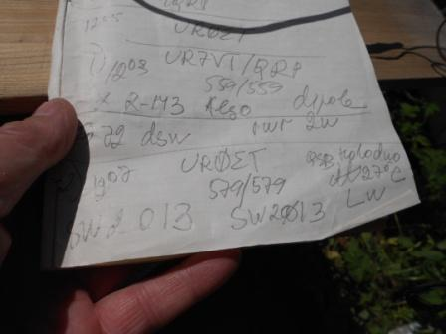
QSO прошло прекрасно. Владимир «жалуется»: «Холодно, каких- то +27». Я похвастал: «У нас жара, +20!»

UR0ET:
>Во время рандеву сработал с Юрием UA1CEG/P. QSO было примечательно тем, >что если вначале я Юрия слышал 579 и прекрасно принял для себя такой же >рапорт и то, что Юрий работает на Р143 и дельту, то потом у меня как >выключателем щелкнули и пошла помеха уровнем до 599+10 дб.
>Естественно, отработало АРУ и Юрия я перестал слышать совсем :( >Вслепую передал ему, что ничего не слышу из-за помехи и хотел было уже >уходить, как помеха внезапно исчезла, шум вернулся до уровня 5-6 >баллов и сигнал Юрия как Феникс из пепла воскрес из шума :) >Поблагодарил Юрия за повторно переданную информацию о сего сетапе и >пожаловался ему на холод в наших краях: всего лишь 27° :) Три дня >дожди... А до этого было уже в 6 утра плюс 30! :)

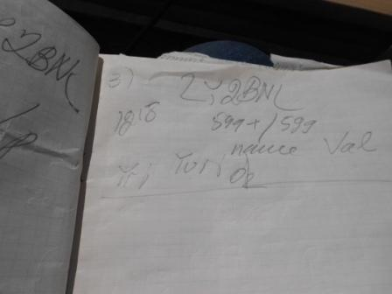
Следующее QSO c соседом LY2BNL. Слышно было 599+. Не часто на 14 mHz так слышно Прибалтику!
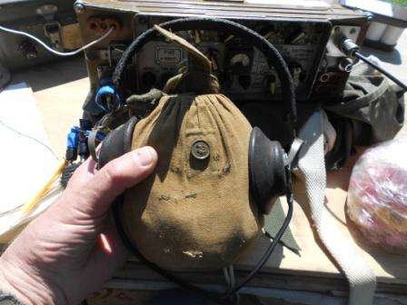
Перерыв на чаепитие. Флягу с чаем я беру, практически, всегда.
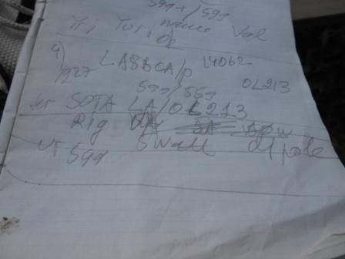
На 14062 провожу великолепную QRP связь c LA9BCA/p: 5 ватт, SOTA, LA/OL213.
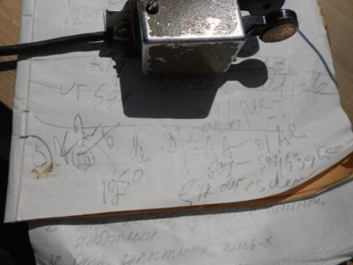
QSO c DJ5AA, традиционно прекрасно.
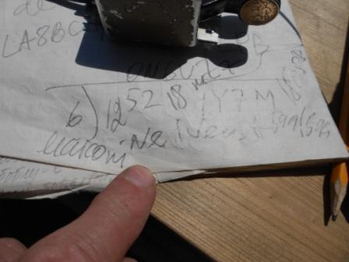

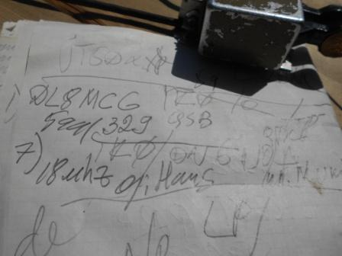
Завершающая связь с DL8MCG, рапорт мне 329. Впрочем Hans принимает прекрасно, поговорили неплохо. Удивительно: у них всего +11 и дождь.
Слышал Японию на 14 мГц, работающих в тесте операторов. Хотел принять участие, но увы, не дозвался. Но, я пытался!

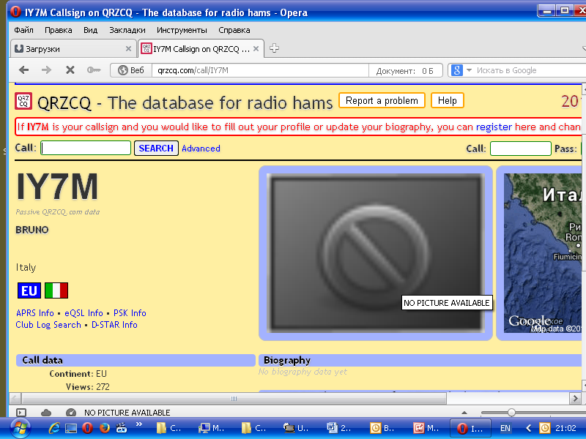
Это уже на 18 мГц, где антенны у меня «немного нет», Р-143 конечно настраивается на дельту для 14 мГц, но вообще-то это работа на суррогатную антенну!
IY7M работает в честь Маркони, QSO короткие, хотя мне почему-то всё-же уделил достаточно много времени, вероятно из-за «/p»…
Отправляюсь домой, традиционно удлинив маршрут, что бы и прогуляться.
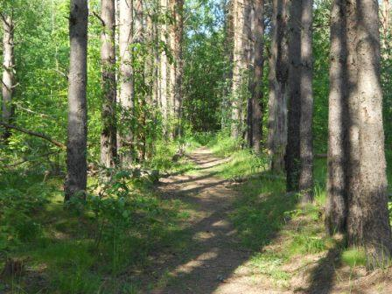

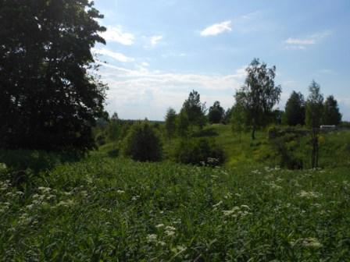

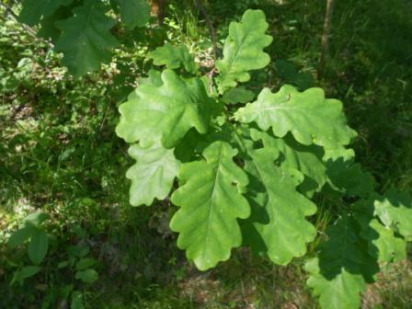

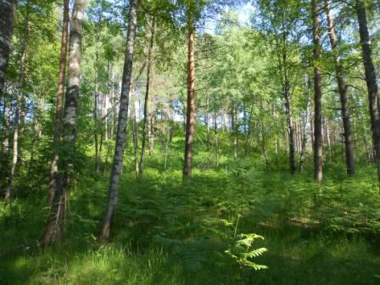

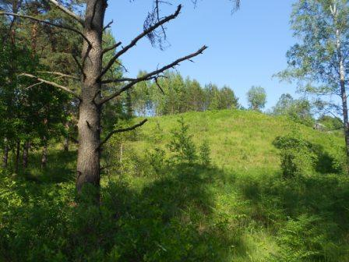
Сегодня существенно лучше, нет мошки. Комары… но всё-же это лучше мошек!
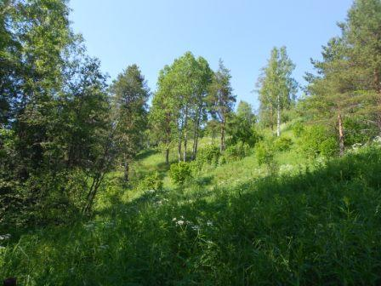

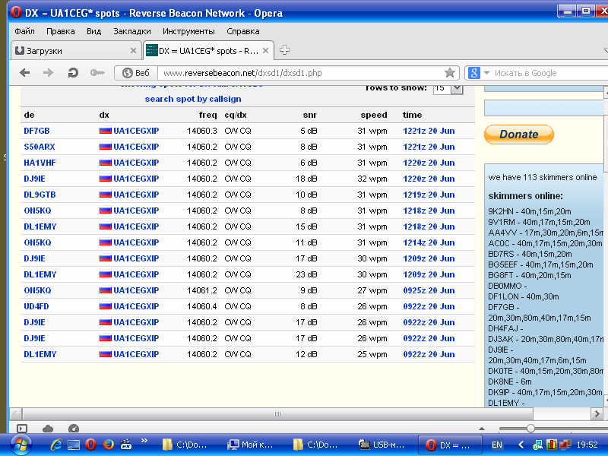
Скиммеры зарегистрировали. Но, 18 мГц на суррогат, не отметили.

Отлично день прошёл, по- радиолюбительски!

До встречи в эфире!
73! UA1CEG Юрий Александров, д.Гарболово. Ленинградской области, Всеволожского района.

LO23, KP50FI

